**Конспект открытого итогового занятия по математике в старшей группе «Путешествие в математическое королевство»**

**I. Программное содержание:**

**Обучающие задачи:**

* Упражнять в счёте в пределах 10 в прямом и обратном порядке
* Закрепить знания о составе чисел в пределах 10 из двух меньших чисел.
* Закрепить знания о последовательности дней недели, времён года
* Закрепить умение сравнивать 2 рядом стоящих числа, используя знаки больше, меньше, равно.
* Закрепить умение различать понятия: выше – ниже, сравнивать предметы по высоте
* Закрепить представления детей о геометрических фигурах: умения различать геометрические фигуры, умения сравнивать их по свойствам (по цвету, форме и величине).

**Развивающие задачи:**

Создать условия для развития логического мышления, сообразительности, внимания.

Способствовать формированию мыслительных операций, развитию речи, умению аргументировать свои высказывания.

**Воспитательные задачи:**

Воспитывать самостоятельность, умение понимать учебную задачу и выполнять её самостоятельно.

Воспитывать интерес к математическим занятиям.

**Методические приёмы:**

Успокаивающие упражнения перед занятием.

Игровой (использование сюрпризных моментов).

Наглядный (использование иллюстрации).

Словесный (напоминание, указание, вопросы, индивидуальные ответы детей).

Поощрение, анализ занятия.

Оборудование: магнитная доска, цифры, знаки.

Демонстрационный материал: «письмо», замок с геометрическими фигурами, иллюстрация двери, настольная игра.

Раздаточный материал: набор цифр на каждого ребенка, карточки с заданиями на сравнение чисел, геометрическая фигура - круг, карандаши, карточки с числовыми домиками.

Материал: плакат «Математическое королевство», замок с геометрическими фигурами; дома для сравнения по высоте 3 комплекта по 4 шт., числовые домики для проверки, лист А 3 , сундучок с конфетами.

Ход занятия:

1. Вхождение в день.

Ребята, я очень рада вас видеть. Встаньте пожалуйста в круг.

***Собрались все дети в круг,***

***Я твой друг и ты мой друг.***

***Крепко за руки возьмемся***

***И друг другу улыбнемся***

Ребята, я очень рада видеть вас. Подарите друг другу улыбку. А теперь посмотрите на наших гостей, подарите улыбку им.

Отлично!

А теперь покажите мне свои пальчики. Давайте подружим их (координация движений и развитие мелкой моторики, развитие памяти).

***Дружат в нашей группе девочки и мальчики.***

***Мы с тобой подружим маленькие пальчики.***

***1, 2, 3, 4, 5!***

***Начинаем счет опять: 5 4 3 2 1 -***

***Дружно мы в кругу стоим!***

Молодцы! (Звучит релаксационная музыка). *Садитесь на ковер.*

Ребята, сегодня утром на столе я нашла конверт, которое адресовано детям старшей группы. Давайте откроем его и посмотрим, что внутри. Ой, тут письмо. Интересно, от кого оно? Давайте прочитаем его, и нам все станет ясно.

*«Дорогие ребята, в нашем математическом королевстве случилась беда. Злой волшебник заколдовал всех жителей королевства – все числа перепутались в числовом ряду, а геометрические фигуры забыли свои имена. Я целый год наблюдала за тем, как вы интересно играли на занятиях по математике, только вы можете снять колдовские чары, выполнив все задания. Королева Математики».*

Ребята, мы поможем жителям математического королевства?

Тогда отправляемся путешествовать в математическую страну.

Ой, ребята, злой волшебник повесил огромный замок на воротах королевства.

Чтобы его открыть, нам нужно разгадать один секрет – догадаться какая из фигур лишняя.

Ребята, какие геометрические фигуры вы видите на замке? Есть ли здесь одинаковые фигуры? Сравните их, и скажите, чем они похожи, что есть общее?

(сравнение по форме, цвету, величине)

Чем фигуры отличаются? Как вы считаете, какая фигура лишняя? (круг – не имеет углов).

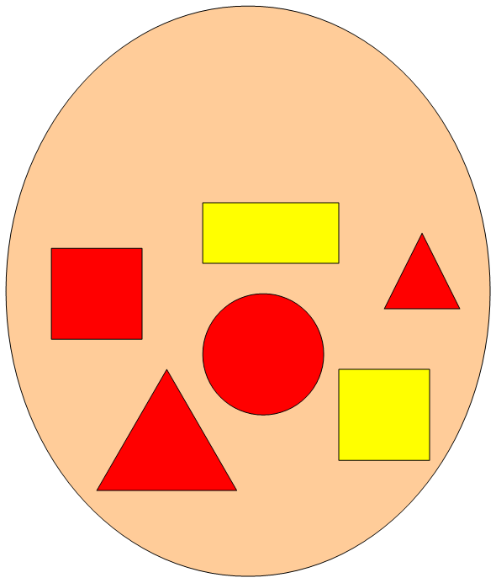

Молодцы, замок открыт, мы можем зайти в математическое королевство.

А нас Ждет первое задание. Давайте сядем за столы.

Итак, 1-ое задание:

Злой волшебник заколдовал все числа, они забыли свои места и перепутались. Помогите каждому числу встать на своё место. Расставьте их по порядку от меньшего к большему (каждый ребенок индивидуально выкладывает числовой ряд при помощи деревянных цифр от 1 до 10).

Андрей, посчитай числа по порядку, так, как ты их расставил.

Даша, попробуй посчитать по другому - обратный счёт от10 до 1.

Ребята, давайте проверим, какое число вы поставили между числами 3 и 5.

какое число вы поставили между числами 7 и 9

какое число вы поставили между числами 1 и 3

какое число вы поставили между числами 4 и 6;

Назовите соседей числа 6, 2, 4, 9;

Назови число, которое больше числа 3 на 1.

Назови число, которое больше числа 5 на 1.

Назови число, которое больше числа 7 на 1.

Молодцы, вы отлично справились с 1-ым заданием. Теперь каждое число заняло нужное место в числовом ряду

2-ое задание:

И я читаю следующее задание:

Математические знаки просят помощи. Они забыли зачем они нужны? Помогите, что показывают эти знаки? Как они называются? (нужны, чтобы сравнивать числа, а называются знаки - больше, меньше, равно) У вас на столах карточки, вам нужно сравнить числа и поставить в клеточках нужные знаки.

|  |  |  |
| --- | --- | --- |
| 4   5 | 9     9 | 5     6 |
| 3     2 | 6    7 | 1    2 |

Отлично, математические знаки вспомнили своё предназначение - сравнивать и показывать какое число больше, какое меньше и сообщать о

равенстве. Они заняли свои места и тоже благодарят вас за помощь.

3-ое задание:

А сейчас, ребята, давайте немного отдохнем.

Вставайте из-за столов и выходите ко мне.

Нас ждет физминутка!!!

Быстро встаньте, улыбнитесь,

Выше, выше потянитесь

Ну-ка, плечи распрямите,

Поднимите, опустите,

Влево, вправо повернитесь

Пола ручками коснитесь

Сели-встали, сели – встали

И на месте поскакали.

4-ое задание:

Королева математики во всем любит порядок. Вот и дома на улицах в математическом королевстве располагались по порядку от самого высокого к самому низкому. На одной улице стояли дома разноцветные с розовой крышей, на дугой четырехугольной голубой крышей, а на третьей улице дома были коричневого цвета без крыши. Волшебник и здесь навел путаницу. Вам нужно расставить дома по высоте от высокого к низкому, не забыв, что на одной улице дома д.б. с одинаковой крышей.

Расскажи про свой домик…. (он самый большой 4х этажный, самый маленький одноэтажный, мой домик с двумя этажами он ниже, чем 3хэтажный, но выше, чем 2х этажный)

А теперь расставьте дома по другому – пусть все 4х эт. встанут вряд, сделав улицу 4х эт. домов, 3х - в другую, 2х эт. в следующую, 1эт. в последнюю

Молодцы, справились с заданием.

5-ое задание:

Ребята, давайте поиграем. Эта игра - испытание «Верно-неверно» поможет исправить ошибки, которые злой колдун специально кое-где оставил.

Если вы услышите то, что считаете правильным, хлопайте в ладоши, если же то, что не правильно – покачайте головой

- утром солнышко встает;

- по утрам нужно делать зарядку

- нельзя умываться по утрам

- днем ярко светит луна

- утром ДЕТИ ИДУТ В ДЕТСКИЙ САД

- ночью люди обедают

- ВЕЧЕРОМ ВСЯ СЕМЬЯ СОБИРАЕТСЯ ДОМА

- В неделе 7 дней

- За понедельником следует среда

- после субботы идет воскресение

- перед пятницей стоит четверг

- всего 5 времен года

- Весна наступает после лета

6-ое задание:

Посмотрим, какое следующее математическое задание нам приготовили. Я предлагаю вам сесть за столы на свои рабочие места.

Итак, вам нужно заселить в числовые домики жильцов. А сколько жильцом можно поселить на каждом этаже вам покажет цифра на крыше дома. Приступаем.

Молодцы, это задание у вас тоже не вызвало затруднений.

7-ое задание:

Злой волшебник заколдовал дома математического королевства при помощи магического круга. Если мы, ребята, разделим магический круг на равные части, колдун больше не сможет пакостить, и превратиться в доброго волшебника. У вас на столах разноцветные круги – сложите свой круг на 2 равные части. Как нужно складывать, чтобы части были одинаковые? (совмещать края) Как можно назвать каждую из частей?   ½ А теперь сложите ещё раз пополам? Как теперь называется полученная часть круга? ¼. Молодцы, злые чары сняты!!!

А давайте сделаем для нашего уже доброго волшебника один большой красивый ковер, выложив узор из геометрических фигур. С этим ковром волшебник будет творить только добрые чудеса.

Ребята, вы выполнили все задания, навели порядок в математическом королевстве, а злого колдуна превратили в доброго волшебника. Королева вам очень благодарна за помощь. Ребята, а вам понравилось наше путешествие? Что вам было особенно легко, что показалось трудным?

Сегодня все дети работали хорошо, но особенно активны были…

А королева математики в благодарность вам за помощь оставила вот этот сундучок. Заглянем в него?

Посмотрите, это сладкие гостинцы!!!